^{УКРАЇНА} (19) UA (11) 116320 (13) U

(51) МПК (2017.01)
A01B 37/00
A01B 39/20 (2006.01)

ДЕРЖАВНА СЛУЖБА
ІНТЕЛЕКТУАЛЬНОЇ

ВЛАСНОСТІ

УКРАЇНИ

- ОПИС ДО ПАТЕНТУ НА КОРИСНУ МОДЕЛЬ

(21) Номер заявки: | u 2016 13164

- Дата подання заявки: 22.12.2016

- Дата, з якої є чинними 10.05.2017 права на корисну модель:

- Публікація відомостей 10.05.2017, Бюл.№ 9 про видачу патенту:

- Винахідник(и):

Надикто Володимир Трохимович (UA), Малюта Сергій Іванович (UA), Чаплинський Андрій Петрович (UA), Кошовий Микита Олексійович (UA)

- Власник(и):

ТАВРІЙСЬКИЙ ДЕРЖАВНИЙ АГРОТЕХНОЛОГІЧНИЙ УНІВЕРСИТЕТ,

пр. Б. Хмельницького, 18, м. Мелітополь, Запорізька обл., 72310 (UA)

- КУЛЬТИВАТОР-РОСЛИНОПІДЖИВЛЮВАЧ

- Реферат:

Культиватор-рослинопідживлювач містить раму з причіпним пристроєм та приєднаними до неї секціями робочих органів, на яких за допомогою призм та бокових тримачів закріплені стійки робочих органів. При цьому стійки робочих органів виконані у вигляді прямих призм, основою яких є рівнобічні трапеції, а в тримачах виконані отвори відповідної форми.
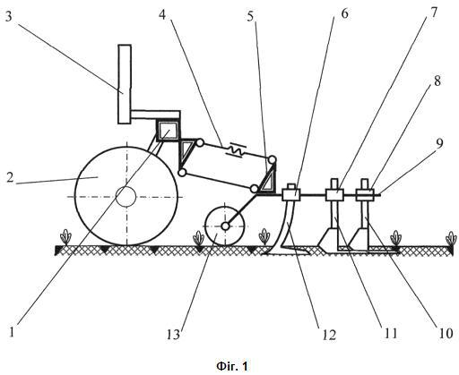

UA 116320 U

UA 116320 U

UA 116320 U

Корисна модель належить до галузі сільськогосподарського машинобудування, зокрема до машин для обробітку та розпушування ґрунту, і може бути використана для обробітку міжрядь просапних культур, кущів та виноградників, а також для суцільного обробітку ґрунту.

Відомий культиватор комбінований [Деклараційний патент України на корисну модель

- № 4273 МПК А01В 39/16, бюл. № 1, 2005], що містить причіпний пристрій, раму з приєднаними до неї секціями культиваторних лап з копіювальними колесами. Недоліками цього відомого культиватора є недостатня надійність приєднання стійок робочих органів до тримачів, в

результаті чого підвищується тяговий опір агрегату та знижується його продуктивність.
Як прототип вибраний культиватор-рослинопідживлювач навісний КРНВ-5,6-04 (02) [Машини

- для обробітку ґрунту і сівби: посібник / за ред. В.І. Кравчука, Ю.Ф. Мельника. - Дослідницьке: УкрНДІПВТ ім. Погорілого. - 2009. - 288 с.], що містить раму з причіпним пристроєм та приєднаними до неї секціями робочих органів, на яких за допомогою призм та бокових тримачів закріплені стійки робочих органів.

Недоліками пристрою-прототипу також є недостатня надійність приєднання стійок робочих

- органів до тримачів. Вказана ненадійність обумовлена наявністю конструктивних зазорів між стійками та відповідними отворами тримачів, що призводить під час роботи до перекосу стійок, збільшенню кутів кришення культиваторних лап і, як результат, нерівномірності їх ходу по

глибині, зростанню тягового опору та зменшенню продуктивності агрегату.
В основу корисної моделі поставлена задача вдосконалення культиватора-

- рослинопідживлювача, в якому шляхом модернізації, основаної на зміні конструкцій бокових тримачів та стійок робочих органів, їх взаємному розташуванні і наявності зв'язків між ними, забезпечується підвищення надійності приєднання стійок до тримачів, зменшення тягового

опору та зростання продуктивності агрегату.
Поставлена задача вирішується тим, що в культиваторі-рослинопідживлювачі, який містить

- раму з причіпним пристроєм та приєднаними до неї секціями робочих органів, на яких за допомогою призм та бокових тримачів закріплені стійки робочих органів, згідно з корисною моделлю, стійки робочих органі виконані у вигляді прямих призм, основою яких є прямокутні трапеції, а в тримачах - отвори відповідної форми.
  - інших конкретних формах конструктивного виконання грані стійок, спряжені з більшими
- основами трапецій, розташовані "по ходу" агрегату, а уклони бокових граней стійок близькі до
1:20.

Виконання стійок робочих органів у вигляді прямих призм, основою яких є прямокутні трапеції, а в тримачах - отворів відповідної форми забезпечує щільне прилягання граней стійок до граней отворів тримачів, розташування граней стійок, спряжених з більшими основами

- трапецій, "по ходу" агрегату призводить до додаткового заклинювання стійок за рахунок сил опору рухові культиватора, а виконання уклонів бокових граней стійок близькими до 1:20 призводить до виникнення явища самозаклинювання клина - стійки у відповідному пазу тримача. Таким чином, вказані відмінності забезпечують суттєве підвищення надійності приєднання стійок до тримачів, зменшення тягового опору та зростання продуктивності агрегату

- у порівнянні з прототипом.
Технічна суть та принцип роботи запропонованого пристрою пояснюються кресленням.

На фіг. 1 наведена схема культиватора, загальний вигляд;
на фіг. 2 - схема приєднання стійки робочого органа до бокового тримача;

на фіг. 3 - схема приєднання стійки робочого органа до бокового тримача, переріз А-А на
- фіг. 2.

Запропонований культиватор-рослинопідживлювач містить раму 1 з причіпним пристроєм 3 та опорними колесами 2. До рами 1 за допомогою паралелограмної підвіски 4 шарнірно приєднані секції робочих органів 5, що опираються на опорно-копіювальні колеса 13. До гряділя 9 секцій робочих органів 5 за допомогою призм 17 та бокових тримачів 6, 7 та 8 приєднані стійки

- робочих органів, наприклад, 10, 11, 12. Боковий тримач 6 за допомогою скоби 16 та гайок 18 нерухомо закріплений на призмі 17. Стійки робочих органів 10, 11, 12, виконані у вигляді прямих призм, основою яких є прямокутні трапеції, встановлені у відповідних отворах тримачів 6, 7 та 8 і зафіксовані гвинтами 14. Гвинти 15 призначені для розклинювання стійок 10, 11, 12 у

відповідних отворах тримачів 6, 7 та 8 при регулюванні культиватора або заміні вказаних стійок.

- Технологічний процес роботи описаного вище культиватора-рослинопідживлювача здійснюється таким чином.
Перед початком використання культиватора-рослинопідживлювача його за допомогою

причіпного пристрою 3 навішують на енергетичний засіб (трактор) та встановлюють на регулювальний майданчик. Секції 5 робочих органів розставляються на необхідну ширину

60 міжрядь. Важелі регулювання глибини обробки кожної секції (на кресленнях не показані)

1

UA 116320 U

переводять в крайнє переднє положення. Стійки 10, 11, та 12 встановлюють у тримачі, відповідно, 8, 7 і 6, вирівнюють у горизонтальній площині та фіксують гвинтами 14. Аналогічно встановлюють і інші робочі органи. Важелі регулювання глибини обробки кожної секції (на кресленнях не показані) переводять в положення, що забезпечує задану глибину обробки. Під

- час руху культиваторного агрегату робочі органи 10, 11 та 12 заглиблюються на робочу глибину, обмежену опорно-копіювальними колесами 13. При цьому ріжучі кромки вказаних робочих органів здійснюють рихлення міжрядь з одночасним підрізанням коренів бур'янів. За

необхідності заміни робочого органа культиватора-рослинопідживлювача відпускають гвинти 14, за допомогою гвинтів 15 розклинюють з'єднання стійки 12 з тримачем 6 та замінюють стійку

- 12.

ФОРМУЛА КОРИСНОЇ МОДЕЛІ

- Культиватор-рослинопідживлювач, що містить раму з причіпним пристроєм та приєднаними

15до неї секціями робочих органів, на яких за допомогою призм та бокових тримачів закріплені стійки робочих органів, який відрізняється тим, що стійки робочих органів виконані у вигляді прямих призм, основою яких є рівнобічні трапеції, а в тримачах виконані отвори відповідної форми.

- Культиватор-рослинопідживлювач за п. 1, який відрізняється тим, що грані стійок, спряжені з

20більшими основами трапецій, розташовані "по ходу" агрегату.

- Культиватор-рослинопідживлювач за п. 1, який відрізняється тим, що уклони бокових граней стійок близькі до 1:20.

2

UA 116320 U
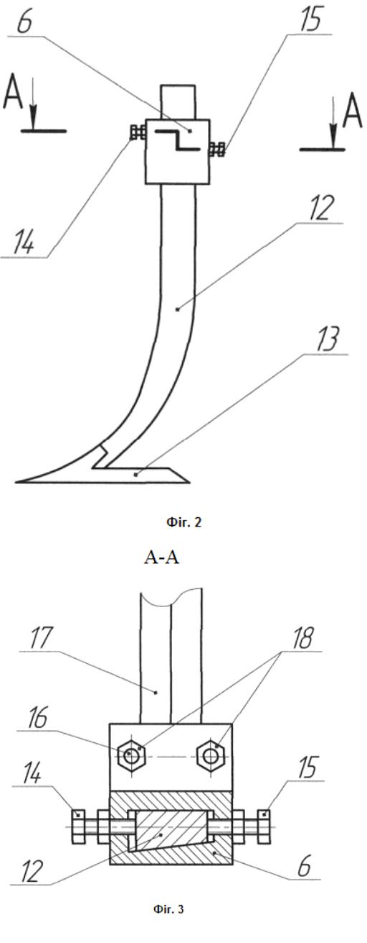

Комп’ютерна верстка А. Крижанівський

Державна служба інтелектуальної власності України, вул. Василя Липківського, 45, м. Київ, МСП, 03680, Україна

ДП “Український інститут інтелектуальної власності”, вул. Глазунова, 1, м. Київ – 42, 01601

3

